УДК укажите индекс Универсальной десятичной классификации

НАЗВАНИЕ СТАТЬИ

Фамилия Имя Отчество ¹, Фамилия Имя Отчество²
¹ Ученая степень, ученое звание, должность (позиция), ВУЗ, город, страна,
e-mail: name.surname@domain.com
² Ученая степень, должность (позиция), название организации, город, страна,
e-mail: name.surname@domain.com
___________________________________________________________________________________________

Аннотация. Текст аннотации должен быть кратким и точным, примерно 150-250 слов. В аннотации не используются математические формулы и специальные символы.

Ключевые слова: Оставьте одну пустую строку после аннотации и укажите ключевые слова и/или фразы (примерно 5-7 слов и/или фраз, разделяя их запятой).
_____________________________________________________________________________________________

TITLE OF THE ARTICLE

Lastname Firstname Middlename¹, Lastname Firstname Middlename²
¹ Academic degree, academic rank, University of World, Research Department, City, Country, e-mail: name.surname@domain.com
² Academic degree, academic rank, Company, 123 Business Park, 54321, Town, Country, e-mail: name.surname@domain.com

_____________________________________________________________________________________________

Abstract. The summary should be concise and short, approximately 150-250 words. The instructions you are reading now are meant to guide you in preparing your article.

Keywords: Leave one blank line after the Abstract and write your Keywords or/and Keyphrases (5-7 words or/and phrases, separated by comma).
_____________________________________________________________________________________________
Введение
Публикация докладов планируется в форме статей в журналах и перечня ВАК («Мягкие измерения и вычисления», «Экономика и управление: проблемы, решения»). На рассмотрение принимаются доклады общим объемом (текст, рисунки, списки литературы и т.д.) 6-8 страниц. Для набора текста используется редактор Microsoft Word для Windows. Заданы следующие параметры страниц: формат А4 (210×297мм), сверху – 1,5 см; снизу – 1,5 см; слева –3 см и справа – 1,5 см, переплет – 0 мм; до верхнего колонтитула и нижнего колонтитула – 1,25 см. Шрифт Times New Roman, 11пт. Абзацный отступ 1,25 см. Для заголовков используйте полужирное выделение. После каждого раздела статьи оставьте одну пустую строку. Не оставляйте пустых строк после заголовков.
2. Структура и содержание статьи
Текст доклада должен быть логически разделен заголовками разделов. В докладе должны быть, как минимум, введение, основная часть, заключение и список литературы.
Статьи принимаются как на русском, так и на английском языке. Не допускается отправка ранее опубликованных статей.
2.1. Разделы статьи
Разделы статьи, начиная с введения и заканчивая выводами, должны быть пронумерованы. Основное содержание статьи может быть разбито на подпараграфы.
После выводов укажите полные выходные данные всех источников, которые были использованы при написании статьи на русском и английском языках. Расположите источники в порядке появления на них ссылки в тексте. Номер источника должен быть заключен в квадратные скобки [1].
3. Сокращения
Все сокращения должны быть повторно указаны в тексте статьи при первом их появлении, даже если они были введены ранее в аннотации и ключевых словах. Сокращения как т.д., т.п., проч., др. не требуют расшифровки. Не используйте сокращения в заголовках, если это не является необходимым.
6. Уравнения и формулы
Все уравнения и формулы должны быть расположены на отдельной строке, отцентрованы и пронумерованы справа в скобках. Не пишите формулы внутри текста параграфа. Например:

(1)
7. Рисунки и таблицы
Рисунки и таблицы должны быть пронумерованы отдельно друг от друга. Обратите внимание, что все ссылки на рисунки и таблицы должны появиться в тексте до того, как впервые появится сам рисунок или таблица. Используйте слова «Рис. 1.» и «Таблица 1» с полужирным выделением, далее укажите название объекта с заглавной буквы.
Название рисунков указывается снизу под рисунками. Названия таблиц должны быть указаны после слова «Таблица 1» над объектом таблицы и отцентрованы. Номер таблицы указывается над названием таблицы справа.
Укажите источник, который был использован.
Пожалуйста, проверьте нумерацию рисунков и таблиц перед отправкой статьи.
Примеры оформления рисунков и таблиц представлены ниже.
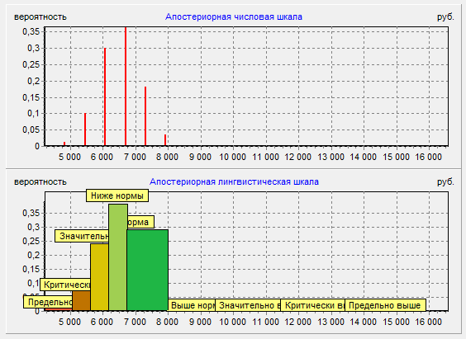
Источник: составлено автором по материалам [1, с.97, 2, 3].
Рис. 1. Пример рисунка

Таблица 1
Пример таблицы

п/п | Um, (В) | Is, (м²) | kz
1. | 0.37 | 25 | 8.956
2. | 1.9 | 32 | 4.67
Источник: составлено автором по материалам [5].
Заключение
Мы заранее благодарим за соблюдение правил оформления статьи.
Благодарности и признание
Используйте этот раздел, если необходимо.
Список литературы
- Прокопчина С.В. Когнитивные байесовские измерительные сети на основе регуляризирующего байесовского подхода // Мягкие измерения и вычисления. 2018. № 2. С. 56–64.
- Методы классической и современной теории управления / под ред. К.А. Пупкова, Н.Д. Егупова. В 5 т. Т. 4. Теория оптимизации систем автоматического управления. 742 с. Т. 5. Методы современной теории автоматического управления. 784 с. М.: МГТУ им. Н.Э. Баумана, 2005.
- Мягкие вычисления и измерения. В 3 т. Т. 1. Теоретические основы и методы / под ред. С.В. Прокопчиной. М.: Научная библиотека, 2017. 420 с.
- Wels L.T. (1972) Product Cycle and Trade. Cambridge, Mass., Harvard University Press, 259 p.
- Смит А. Исследование о природе и причинах богатства народов. URL: https://www.gumer.info/bibliotek_Buks/Econom/smit/index.php.

References
- Prokopchina S.V. (2018) Cognitive Bayesian measurement networks based on the regularizing Bayesian approach. Soft measurements and calculations, no. 2, pp. 56-64.
- (2005) Methods of classical and modern theory of control / under the editorship of K.A. Pupkova, N.D. Egupov. In 5 vol. Vol. 4. Theory of optimization of automatic control systems. 742 p. Vol. 5. Methods of modern automatic control theory. 784 p. Moscow, MSTU.
- (2017) Soft calculations and measurements. In 3 vol. Vol. 1. Theoretical bases and methods. Ed. by S.V. Prokopchina. Moscow, Scientific library, 420 p.
- Wels L.T. (1972) Product Cycle and Trade. Cambridge, Mass., Harvard University Press, 259 p.
- Smith A. Research on the nature and causes of the wealth of Nations. URL: https://www.gumer.info/bibliotek_Buks/Econom/smit/index.php.

